Отчет о практической работе по программированию

Ученика 10 класса «Д»

ГБОУ ЦО №57

Ашихмина Ивана

Тема работы: «Система управления автомобилем на трассе»

Руководитель:

**Постановка задачи:**

Цель - создание искусственного интеллекта способного управлять автомобилем на трассе.

Программа получает от пользователя необходимые данные путем ручного ввода.  
Для демонстрации работы системы, на экран выводится смоделированная трасса со случайным расположением автомобилей на ней.

Задача программы: поддерживая желаемую пользователем скорость, преодолевать препятствия в виде других автомобилей, избегая столкновений с ними.

**Метод решения:**

Пользователь вводит в консоль начальную , приоритетную скорости движения автомобиля и его мощность.

Для моделирования взята четырехполосная дорога, по две полосы с каждой стороны движения.

Преодоление препятствий осуществляется системой по следующему алгоритму:

1) Анализ дороги впереди на предмет препятствий.

2)Если обнаружено препятствие на полосе, по которой движется автомобиль, то дальнейшие действия зависят от результатов анализа соседней полосы. Если на ней также есть препятствие, с которым автомобиль столкнется, выйдя на соседнюю полосу(в попытке обойти препятствие на своей полосе), то система снижает скорость автомобиля до впереди идущего, отбрасывая таким образом возможность столкновения с ним, и, если скорость автомобиля на соседней полосе выше скорости автомобиля на полосе автомобиля, управляемого системой, то при первой возможности система перестраивает автомобиль в соседний ряд, повышая скорость до автомобиля этого ряда и следуя за ним до появления возможности безопасного возврата на свою полосу и продолжения дальнейшего движения по ней с приоритетной скоростью. В противном случае продолжается движение за впереди идущим автомобилем до момента исчезновения опасности столкновения с препятствием на соседней полосе, а затем происходит обгон этого автомобиля.

3) Если обнаружено препятствие на полосе, по которой движется автомобиль, но при этом не обнаружено препятствий на соседней полосе, то система производит обгон впереди идущего автомобиля.

**Внешняя спецификация:**

На устройстве, использующем данную программу, должен быть установлен Python версии не ниже 3.4.3 и библиотека Pygame совместимая с используемой версией Python.

**Руководство пользователя:**

Запуск программы происходит из командной строки. От пользователя требуется ввести начальную скорость движения автомобиля(в км\ч), приоритетную скорость движения(в км\ч) и мощность автомобиля(в л.с.).

После ввода каждого значения необходимо нажать клавишу «Enter».

Далее программа работает без требований к пользователю, демонстрирую работу системы управления.

**Внутренняя спецификация:**

Программа поделена на несколько основных блоков, каждый из которых поделен на менее значительные:

**1)** Считывание данных, введенных пользователем и их обработка.  
*а)* Добавление данных в массив.

*б)* Проверка на удовлетворение данных требованиям, выведенных для пользователя на экран.

*в)* Вывод об ошибке и просьба ввести данные заново в случае неудовлетворения.

**2)** Основной цикл программы, выводящий на экран все объекты и вызывающий функцию, описывающую систему управления автомобилем.

*а)* Блок, задающий случайным образом скорости и координаты автомобилей-ботов при их обгоне управляемым автомобилем.

*б)* Подсчет скорости сближения управляемого автомобиля с автомобилями-ботами на экране.

*в)* Вызов функции, описывающей систему управления и обновление данных управляемого автомобиля согласно результатам этой функции.

*г)* Отображение всех объектов на экране согласно с изменениями их координат, прошедших за шаг цикла.

**3)** Функция, описывающая систему управления автомобилем.

*а)* Получение на вход данных о скоростях и координатах всех объектов.

*б)* Определение расстояния от управляемого автомобиля до автомобилей-ботов.

*в)* Анализ дороги на предмет препятствий.

*г)* Снижение/повышение скорости и поворот руля в зависимости от результатов анализа дороги.

*д)* Вывод скорости и положения руля.

**Тесты:**

Данные ввода:

0, 100, 150

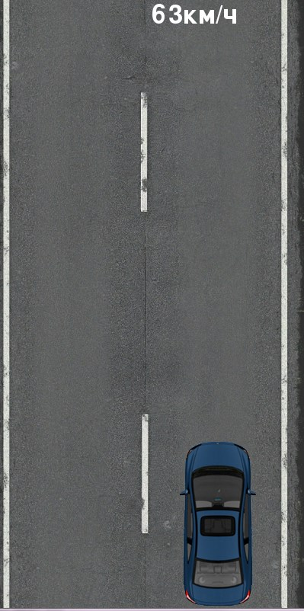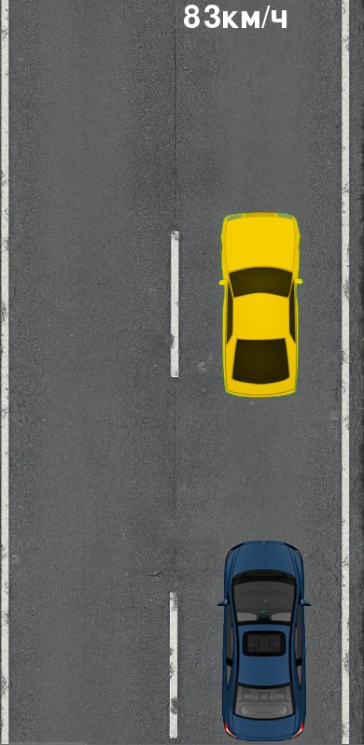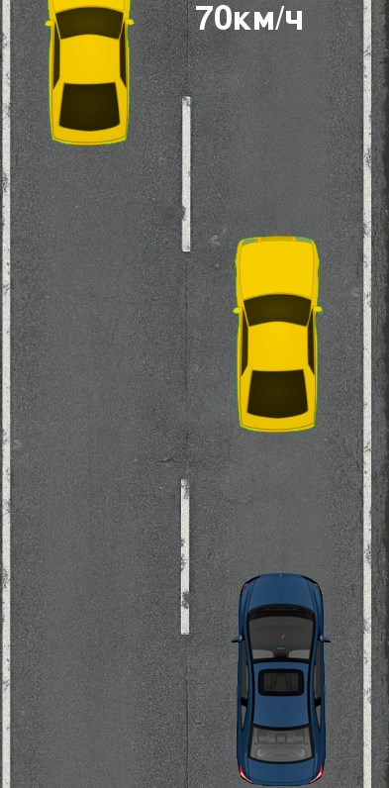

Данные ввода:

50, 90, 75

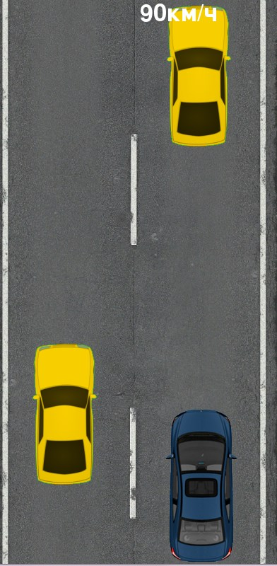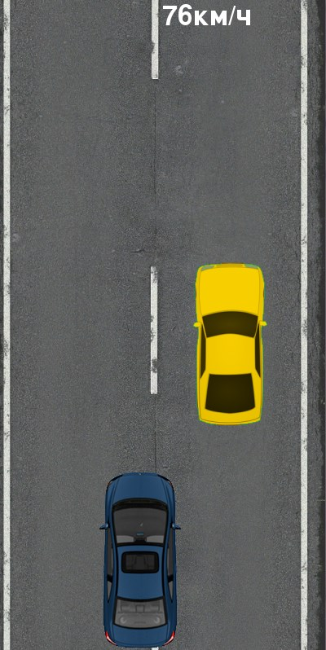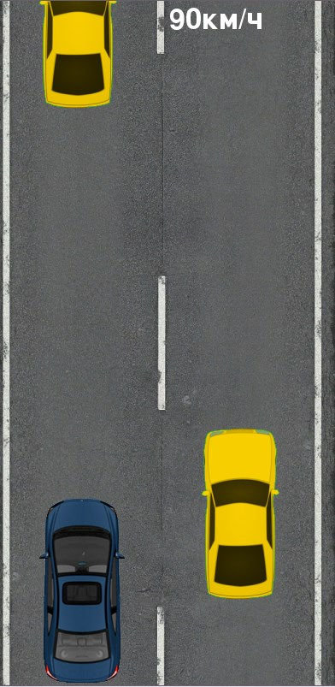

**Использованная литература:**

1. Библиотека pygame

http://www.pygame.org/news.html

2. Встроенный модуль math

http://pythonworld.ru/moduli/modul-math.html

3. Обработка изображений для использования в программе

http://gcup.ru/publ/gamedev/osnovy_pygame_zagruzka_sokhranenie_i_obrabotka_izobrazhenij/1-1-0-282

4. Встроенный модуль random

pythonworld.ru/moduli/modul-random.html